1. **Ri: annual number of cancer cases 地区该年龄段内2022年结直肠肿瘤发生数**

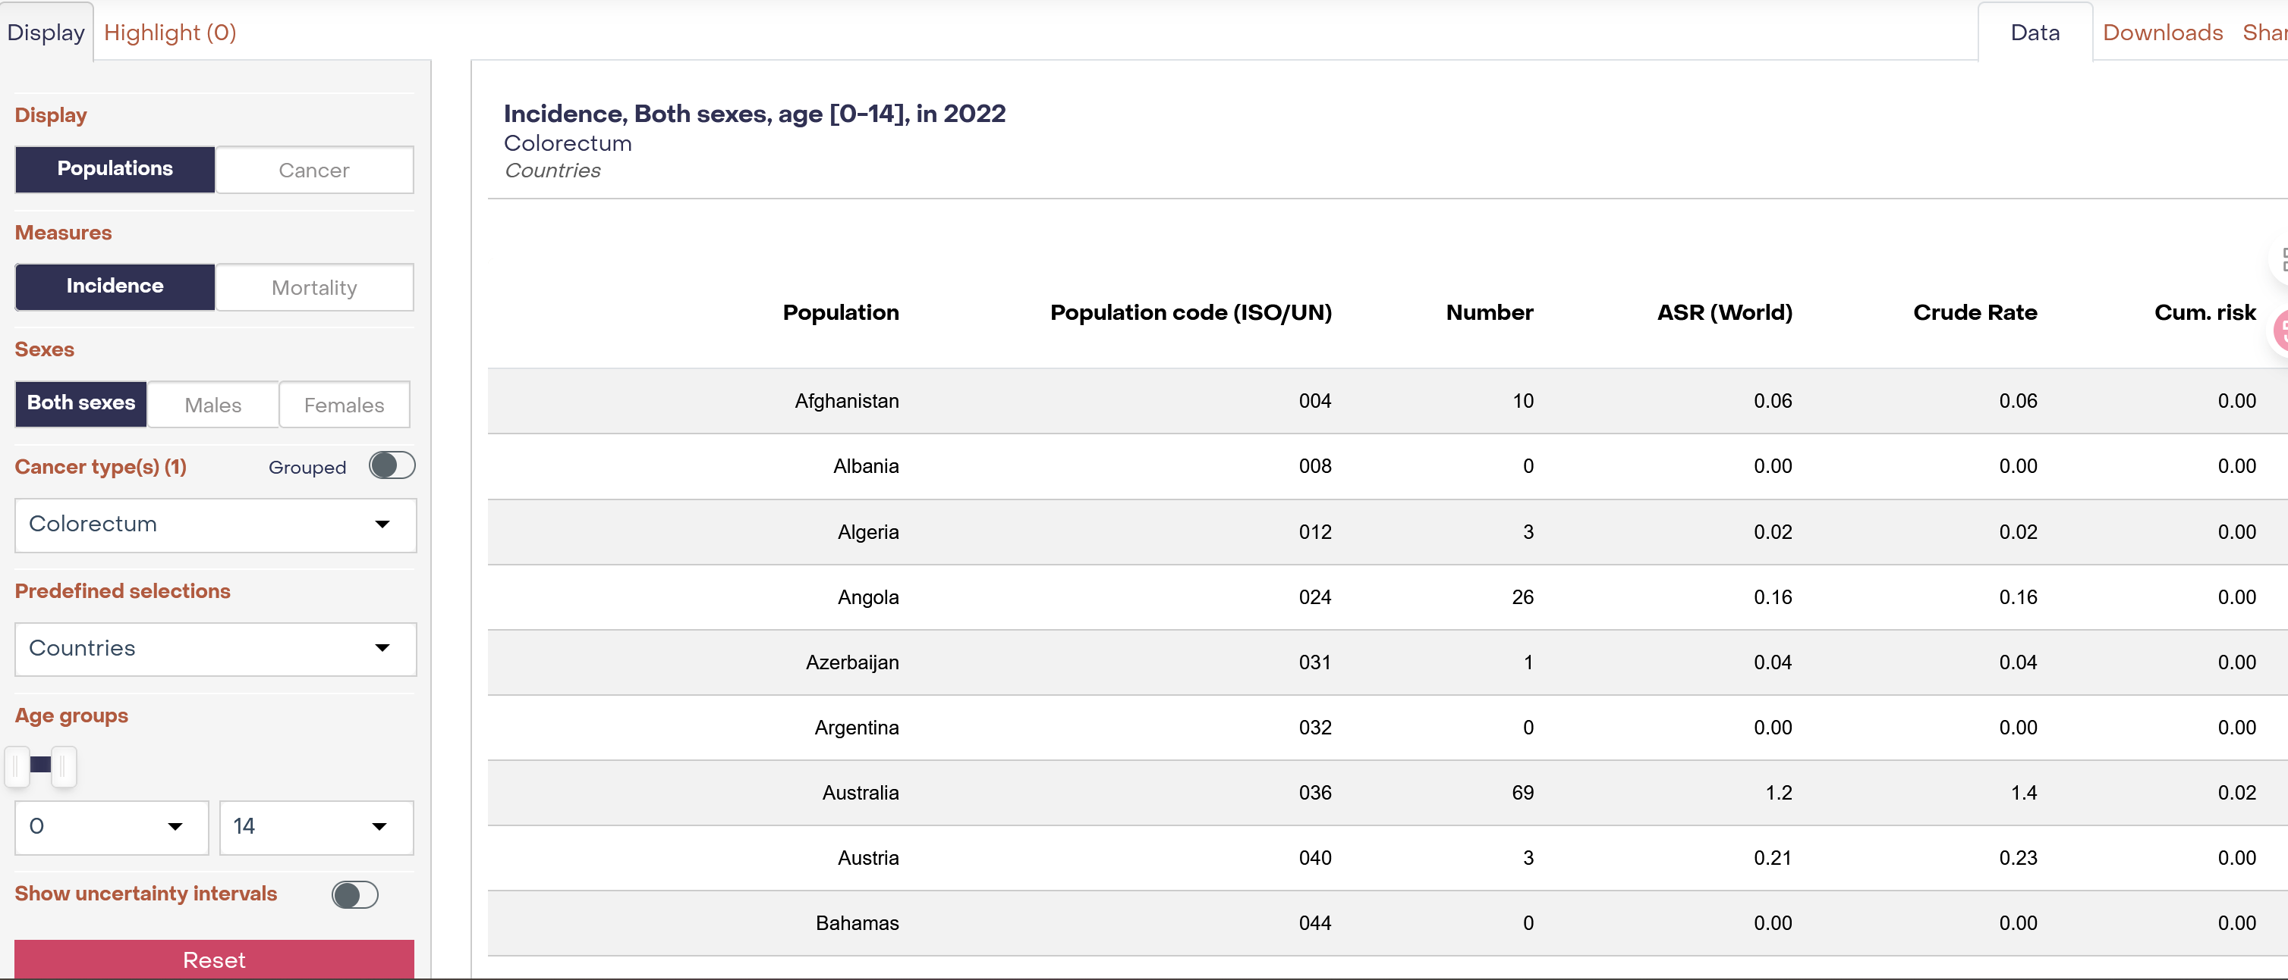

此处有一个问题，GLOBOCAN 的Age Group第一组是0-14，之后不能直接选每5岁一组（例如起始年龄选0，结束年龄只能选14以上，起始5，结束最小可以选19），但是可以通过类似（0-19）- （0-14）组的方式，得到每5岁一组的肿瘤发生数，如下图：

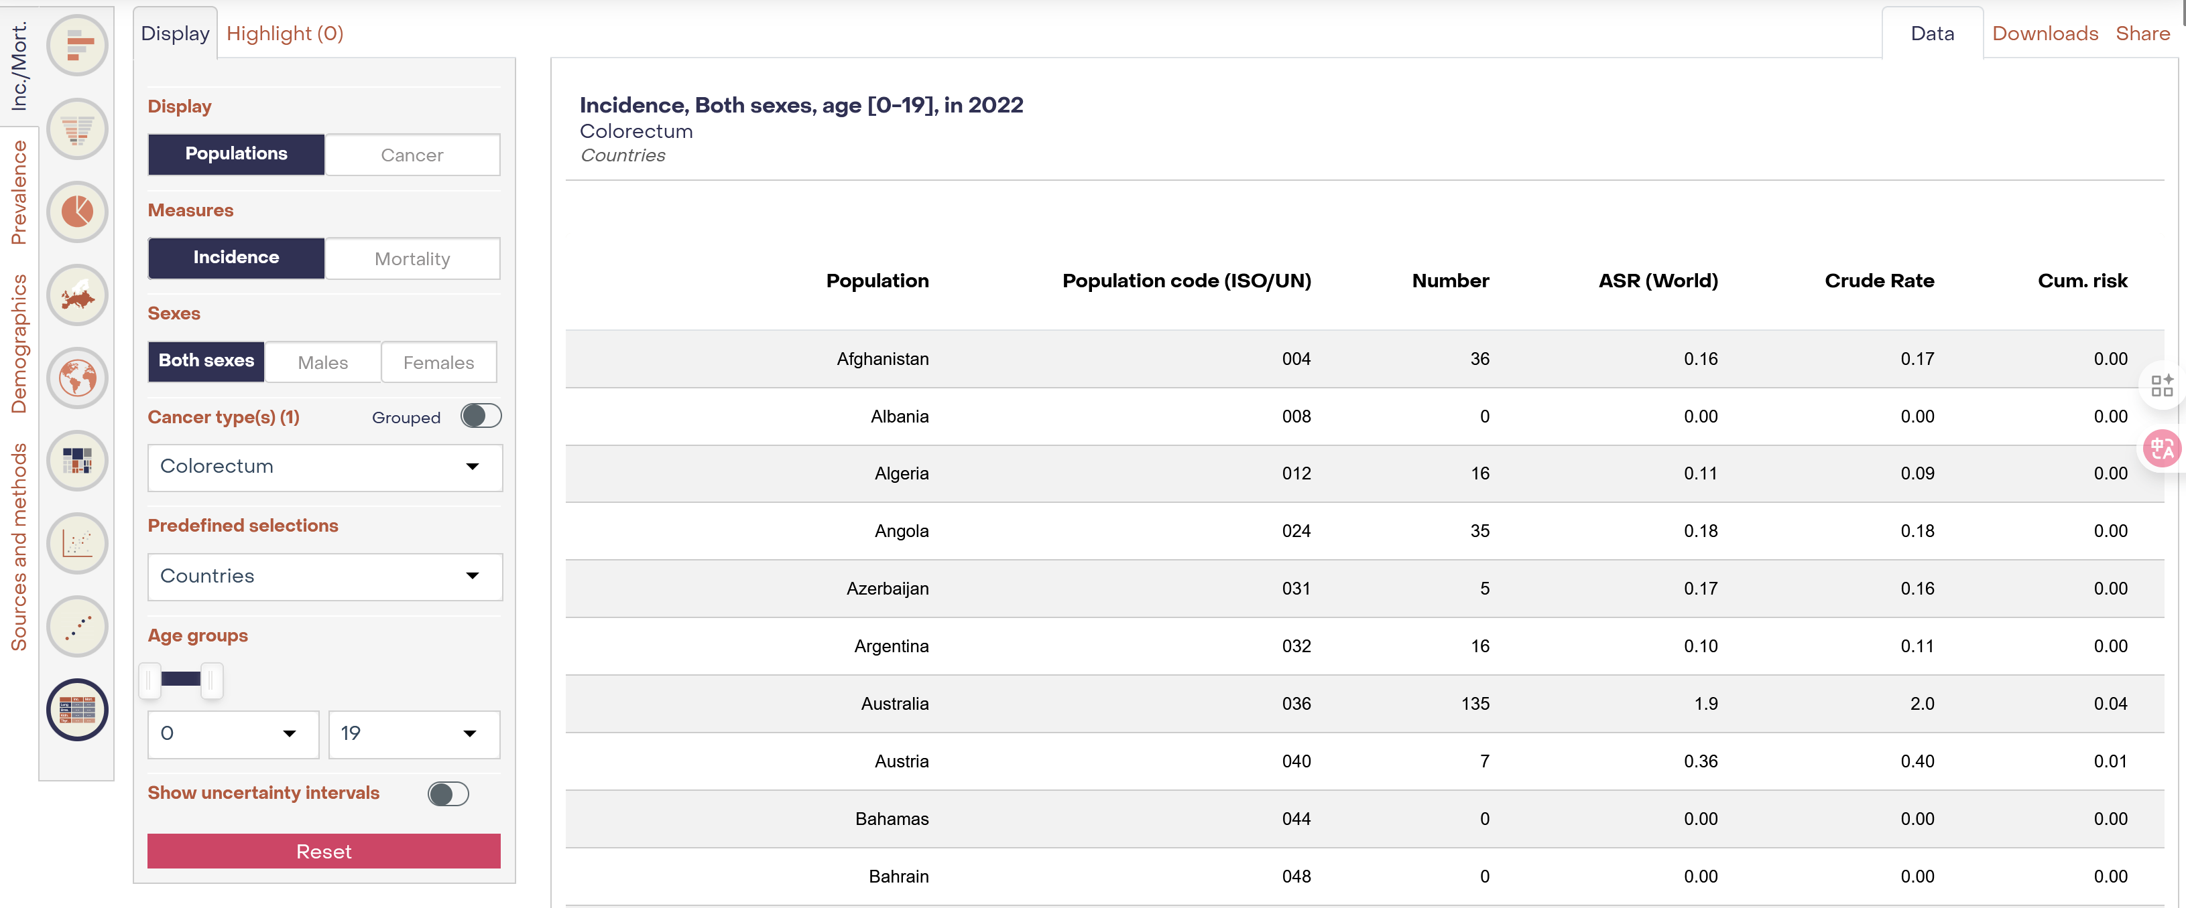

1. **Di: annual number of cancer death 地区该年龄段内2022年结直肠肿瘤死亡数**

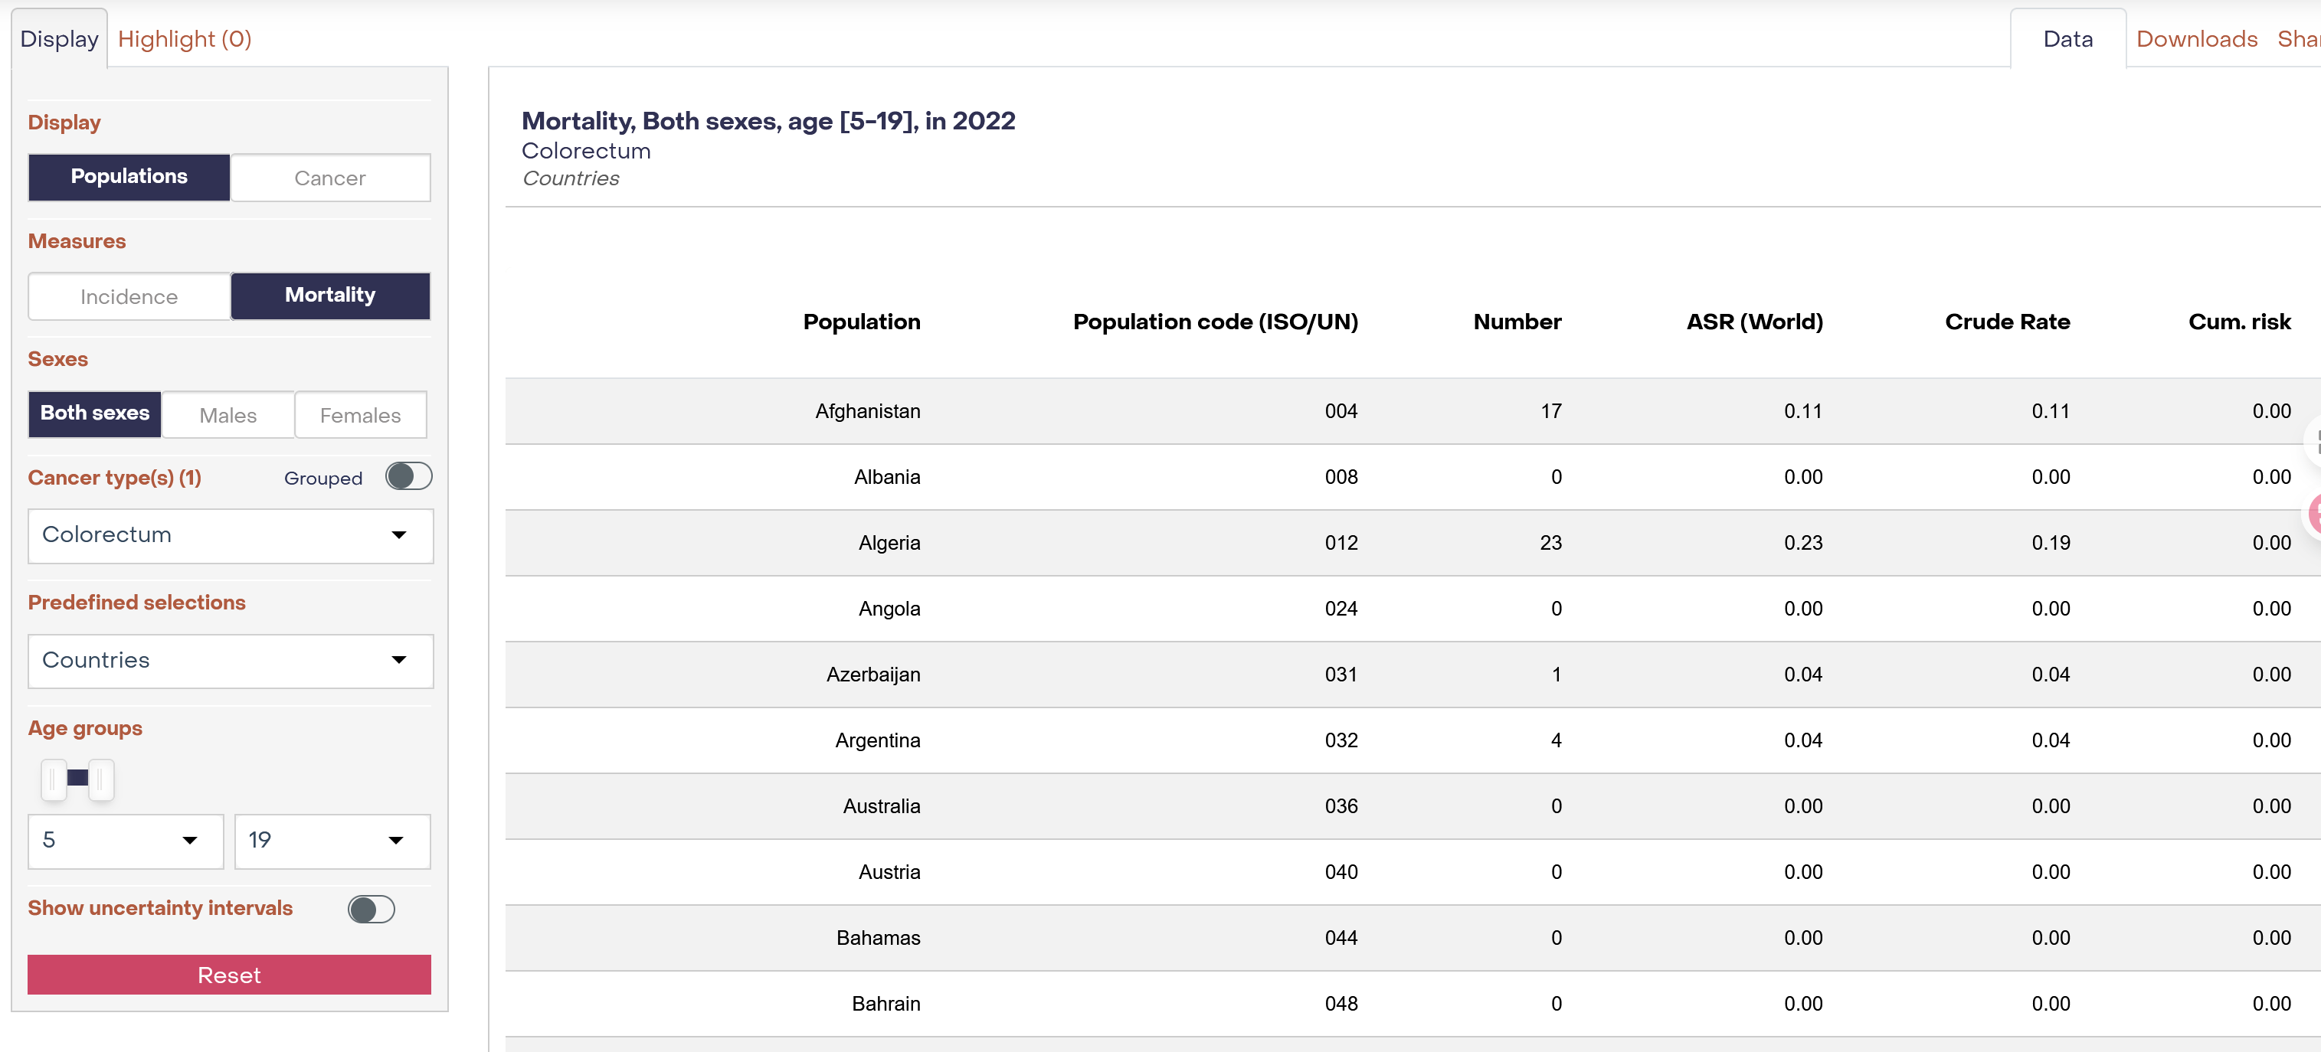

同上，Measure选Mortality

1. **Mi: annual number of death地区该年龄段内2022年全因死亡数**

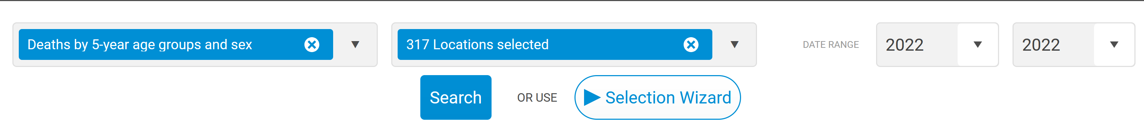



上限是100+，我处理的时候对于85岁以上组进行求和

1. **Ni: population地区该年龄段内2022年人口**

**同上：**

